

Informe sobre los sistemas de pensiones a los que pertenecen los trabajadores de las entidades públicas de Coahuila, incluyendo municipios, organismos autónomos y trabajadores de la educación del sistema estatal
Informe sobre sistemas de pensiones
Transparencia proactiva

Índice

Presentación………………………………………………………………………… 2

Los Sistemas de pensiones en las entidades públicas de Coahuila………….3

Las entidades públicas frente a la obligación de pensionar…………..……….4

Los servidores públicos frente a su sistema de pensiones…………………….11

¿Qué información tienen los servidores públicos? .........................................14

Conclusiones………………………………………………………………………..18

Sugerencias…………………………………………………………………………19

Presentación

La transparencia de la información que se encuentra en poder de las entidades públicas encuentra su razón de ser cuando la publicidad de los datos permite a la sociedad alcanzar mejores niveles de bienestar e incluso evitar y prevenir situaciones adversas que se pudieran presentar en el corto y mediano plazo.
El trabajo del Instituto Coahuilense de Acceso a la Información Pública no se detiene en la vigilancia del cumplimiento de las disposiciones legales en materia de transparencia, ahí encuentra su punto de partida, pero debe avanzar e impulsar incluso la difusión de datos que, aún y cuando no están establecidos en la ley como información pública mínima, deben darse a conocer pues son de importancia en la vida de los coahuilenses y en el ejercicio sano del quehacer público.
En este contexto, resulta viable transparentar datos concernientes a los regímenes de pensiones a los que pertenecen los servidores públicos que laboran en entidades del orden estatal y municipal, así como de los trabajadores de la educación del sistema estatal. La fuerza o debilidad de estos fondos impacta directa e indirectamente las finanzas estatales y la transparencia sigue al ejercicio del recurso público.
Sirva el presente documento para exponer al menos una parte de la compleja realidad de los fondos de pensiones y que el conocimiento de estos datos permita a las autoridades competentes tomar las mejores decisiones para Coahuila.

Los sistemas de pensiones en las entidades públicas de Coahuila

Durante los años más recientes, en México y el mundo los sistemas de pensiones han comenzado a entrar en crisis por diversos factores de origen demográfico y social. Las dificultades en cuanto a la solvencia en los sistemas de pensiones generan un problema para las instancias gubernamentales y para la sociedad en su conjunto, de ahí la importancia de generar un reporte con información respecto a lo que ocurre en Coahuila en este tema en particular.
En Coahuila existen dos grandes sistemas de pensiones que vinculan directa o indirectamente fondos públicos, uno de esos sistemas es el correspondiente a los trabajadores de la educación del sistema estatal y el otro es el correspondiente a los trabajadores al servicio del estado.
Con el fin de presentar información valiosa para los coahuilenses y para las propias entidades públicas de Coahuila, el Instituto Coahuilense de Acceso a la Información Pública aplicó instrumentos de investigación a instituciones del sector público y a los propios servidores públicos respecto al sistema de pensiones.
Las encuestas y cuestionarios se aplicaron del 10 de febrero al 14 de marzo en las poblaciones más grandes del estado de Coahuila y tomando en cuenta los sistemas más grandes de pensiones: el de los trabajadores al servicio del Estado, el de los trabajadores de la educación del sistema estatal y los correspondientes a los municipios con mayor cantidad de trabajadores.
Se aplicaron 27 cuestionarios a entidades públicas de diferentes ámbitos, órdenes y niveles de gobierno, así como 980 encuestas a 474 a trabajadores de la educación del sistema estatal, 293 a trabajadores del poder Ejecutivo y 213 a trabajadores de los ayuntamientos con mayor población en el Estado.

Las entidades públicas frente a la obligación de pensionar
Se aplicó el cuestionario a 28 entidades públicas de ellas 12 pertenecen al poder Ejecutivo, 3 son organismos autónomos 12 municipios y 1 al legislativo.
El instrumento de investigación contempló 15 preguntas para indagar datos que van desde registrar si los empleados de la institución están afiliados a un sistema de pensiones, hasta la evaluación que la propia entidad pública hace del sistema de pensiones al que pertenece.
Existen dos grandes sistemas de pensiones para servidores públicos en Coahuila, el Sistema de Pensiones para los Trabajadores del Estado de Coahuila y el Sistema de Pensiones para los trabajadores de la Educación Pública del Estado de Coahuila.
De acuerdo con la información obtenida algunos ayuntamientos de Coahuila no cuentan con un sistema de pensiones, otros no respondieron el cuestionario, de otros se sabe que cuentan con un sistema de pensiones pero no proporcionaron información.
En el caso particular del Sistema de Pensiones para los Trabajadores del Estado de Coahuila, se rige por una ley que permite disfrutar una pensión en cuatro circunstancias particulares: por antigüedad en el servicio, por edad avanzada, por invalidez y por muerte.
La pensión por edad avanzada permite contar con el 100 por ciento del sueldo a los varones con 30 años y a las mujeres con 28 años de antigüedad en el servicio. En el caso de la pensión por edad avanzada se otorga al cumplir por lo menos 55 años de edad y 12 años de antigüedad en el servicio, en este caso la pensión puede ser de por lo menos un 50 por ciento del último sueldo percibido o un porcentaje mayor de acuerdo a un cálculo que toma en cuenta los años cotizados y la edad a la que se retira el trabajador.
La pensión por invalidez equivale al 100 por ciento del sueldo cuando la invalidez haya sido ocasionada en cumplimiento del trabajo, en caso de que la invalidez sea por causas ajenas, entonces la pensión se calculará a partir del 50 por ciento y de ahí en adelante tomando en cuenta los años de antigüedad en el servicio. Para obtener esta pensión es necesario que el trabajador lleve por lo menos tres años cotizando en el sistema de pensiones.
En el caso de muerte, se requiere que se hayan cotizado por lo menos 3 años, la pensión es del 100 por ciento del sueldo.
Hasta el 7 de febrero de 2014 el Sistema de Pensiones para los Trabajadores al Servicio del Estado, contaba con mil 878 pensionados contra 11 mil 773 trabajadores aportantes.

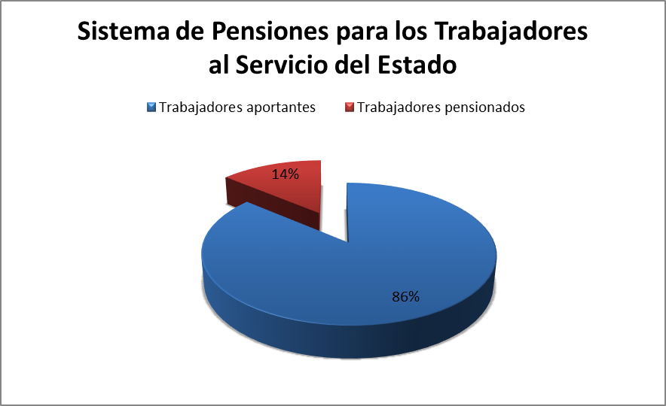

De las mil 878 pensiones otorgadas, 612 son por antigüedad, 456 por edad avanzada, por invalidez 210, 482 por viudez, 103 por orfandad y 15 por ascendencia.
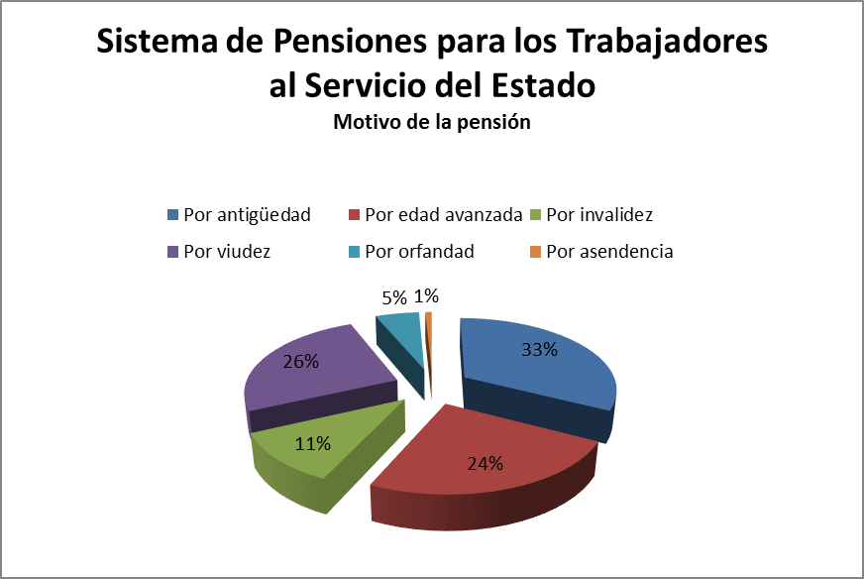

En cuanto al monto, 938 pensiones son de hasta 5 mil pesos mensuales, 694 son de 5 mil 1 pesos hasta 10 mil pesos, de 10 mil 1 a 15 mil son 205 y de 15 mil 1 pesos y más son 41 pensiones. El promedio de jubilación es de 6 mil 85 pesos mensuales.
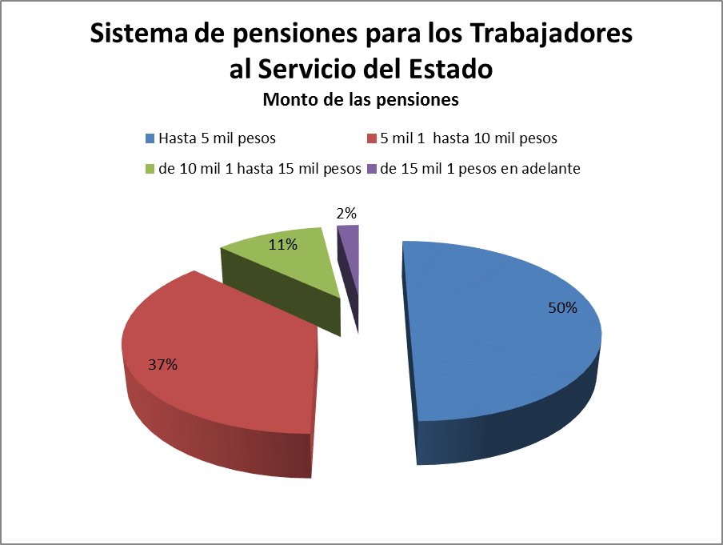

El flujo de trabajadores que obtienen su pensión es de 18 trabajadores al mes, es decir 216 al año. Además de estos datos es importante considerar que actualmente 886 trabajadores están en condiciones de pensionarse por edad avanzada y 276 por antigüedad, si se otorgaran estas pensiones en un breve lapso el número de pensiones otorgadas se incrementaría en más de un 50 por ciento. Esto significa que en el muy corto plazo el número de pensiones otorgadas pasaría de mil 878 a 3 mil 40, lo que incrementaría también en forma significativa el monto de recursos erogados.
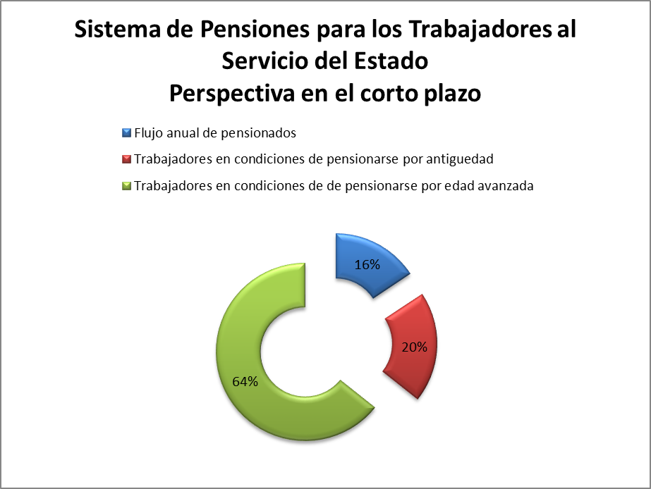
En cuanto al Sistema de Pensiones para los Trabajadores de la Educación Pública de Coahuila, los encargados de entregar la información no entregaron los datos por más que fueron requeridos a través de diversos mecanismos. Cabe destacar que el presente documento es un estudio de buena fe, realizado en un breve lapso y sin la utilización de solicitudes de información pública regidas por la Ley de Acceso a la Información Pública y Protección de Datos Personales del Estado de Coahuila, sin embargo, es importante destacar que la mayor parte de la información que se maneja en ese sistema de pensiones, por su propia naturaleza es pública y cualquier persona la puede solicitar a través de los mecanismos legales establecidos y quienes custodian esa información estarán obligados a entregarla una vez que se siga el proceso correspondiente y de no entregarla podrían ser sujetos de sanción.
Lo mismo aplica para el Ayuntamiento de Torreón, institución que también fue omisa en la entrega de la información a pesar de ser requerida en diversas ocasiones y por diversos medios.
De acuerdo con la Ley de Pensiones y Otros Beneficios Sociales para los Trabajadores de la Educación Pública del Estado de Coahuila, los trabajadores de la educación pueden obtener una pensión con el 100 por ciento de su sueldo aquellos cuya antigüedad en el servicio y edad sume los 94 años. Además se pueden retirar anticipadamente quienes tengan 63 años de edad y al menos 25 años de servicio, en este caso el monto de la pensión se calcula con base en un estudio actuarial.
El Ayuntamiento de Saltillo si entregó la información requerida y de ella se desprende que actualmente cuenta con 2 mil 640 trabajadores que aportan al sistema de pensiones, de ellos 30 están en edad de retirarse y recibir una pensión.
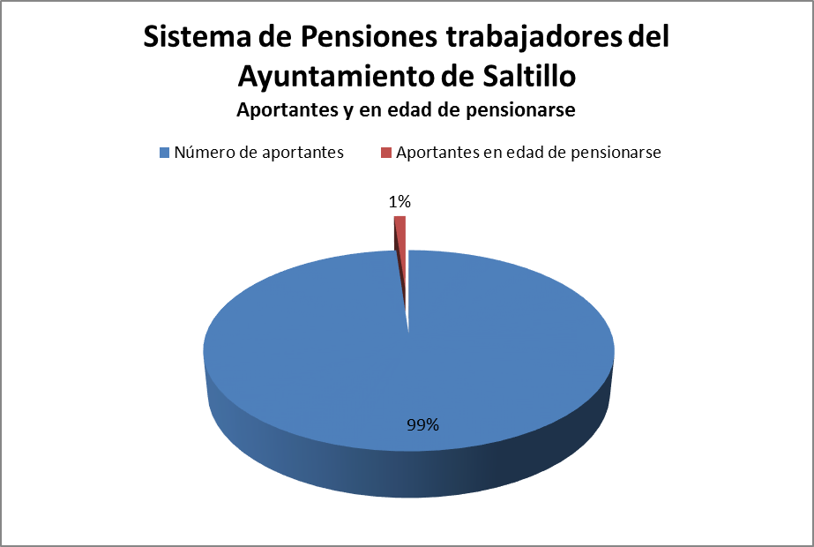

Los trabajadores del Ayuntamiento de Saltillo pueden pensionarse con el 100 por ciento del último sueldo una vez que cumplen 65 años de edad y 30 años de antigüedad en el servicio, se puede calcular la entrega de una pensión por antigüedad a partir del 50 por ciento del sueldo a quien cuente con por lo menos 15 años de servicio y 65 años de edad.
El ayuntamiento de Monclova no contestó al cuestionario en tanto que en Piedras Negras la respuesta fue que no contaban con un sistema de pensiones.
En algunos casos y de manera extraoficial se informó que al no contarse con un sistema de pensiones, se entregan las pensiones como parte de la nómina del municipio.
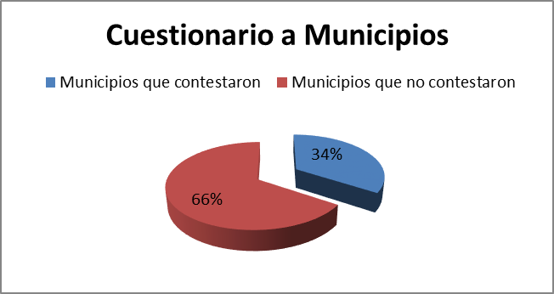
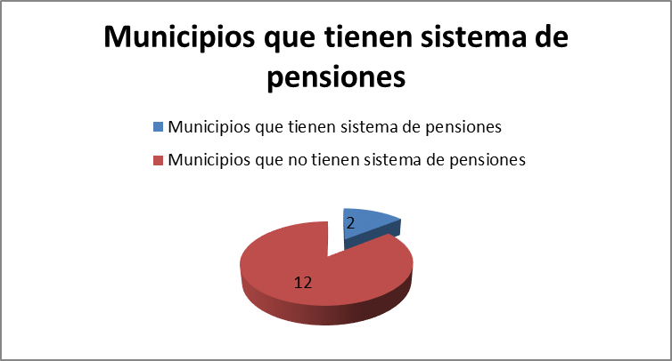
Los servidores públicos frente a su sistema de pensiones
Como parte de este estudio se consideró también, como información valiosa, la percepción de los trabajadores respecto al sistema de pensiones al que pertenecen y los datos que conocen sobre el estado en que se encuentra.
Se aplicó una muestra estadística con base al número de trabajadores del gobierno del estado y de la educación, así como a los trabajadores de los ayuntamientos de Saltillo, Torreón, Monclova y Piedras Negras.
Se adoptó para este estudio un método aleatorio sistemático con probabilidad proporcional al tamaño de muestra de acuerdo al número de trabajadores de los ámbitos señalados.
La unidad de muestreo fueron los centros de trabajo y las encuestas se aplicaron cara a cara y el nivel de confianza del estudio es en el 95% de los casos, con un error estadístico de +/- 3.4%
Para la elaboración de este estudio de opinión se contó con la valiosa colaboración del Laboratorio de Práctica Política y Gobierno, de la Facultad de Ciencias Políticas de la Universidad Autónoma de Coahuila, así como de personal del propio Instituto Coahuilense de Acceso a la Información.
Para desarrollar este ejercicio se aplicaron 980 encuestas con la siguiente distribución:
Número de trabajadores | Sistema de pensiones al que pertenecen | Lugar donde se aplicó la encuesta
177 | Trabajadores de la Educación del Sistema Estatal | Torreón
177 | Trabajadores de la Educación del Sistema Estatal | Saltillo
70 | Trabajadores de la Educación del Sistema Estatal | Monclova
50 | Trabajadores de la Educación del Sistema Estatal | Piedras Negras

Número de trabajadores | Sistema de pensiones al que pertenecen | Lugar donde se aplicó la encuesta
43 | Sistema de Pensiones de los trabajadores al Servicio del Estado | Torreón
250 | Sistema de Pensiones de los trabajadores al Servicio del Estado | Saltillo

Número de trabajadores | Sistema de pensiones al que pertenecen | Lugar donde se aplicó la encuesta
74 | Sistema de Pensiones del municipio de Torreón | Torreón
74 | Sistema de Pensiones del municipio de Saltillo | Saltillo
45 | Sistema de Pensiones del municipio de Monclova | Monclova
20 | Sistema de Pensiones del municipio de Piedras Negras | Piedras Negras

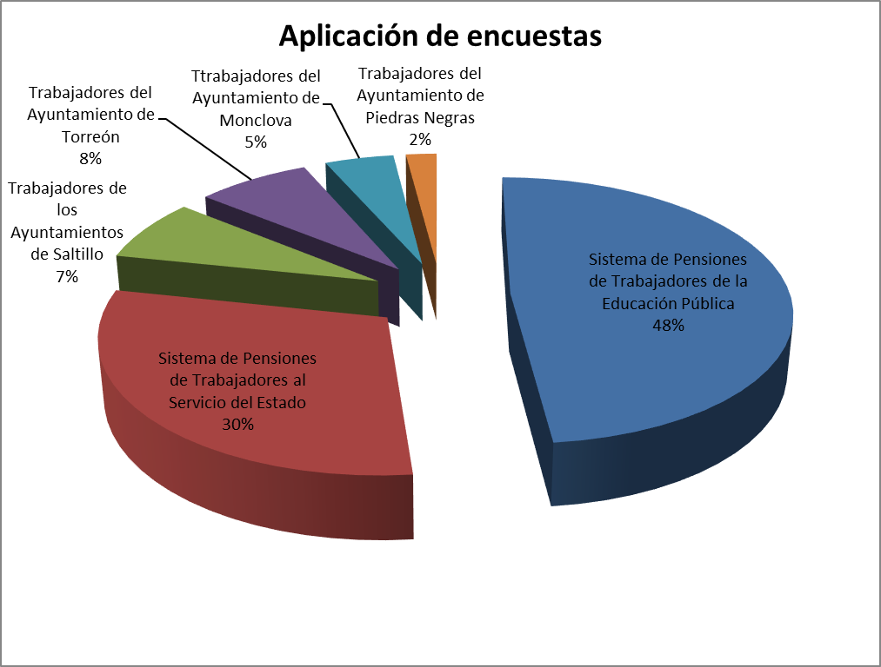

Que información tienen los servidores públicos
Las respuestas dadas muestran que existe un enorme interés de los servidores públicos respecto al sistema de pensiones al que pertenecen, de hecho cuentan con información básica al respecto, no obstante, al profundizar en el tema se evidenció que los encuestados tenían pocos datos sobre la solvencia de su sistema de pensiones y sobre el monto de la pensión que recibirían si hoy se retirarán.
En resumen podemos concluir que 9 de cada 10 trabajadores saben con qué tipo de sistema de pensiones cuentan y a más del 70 por ciento se les da información del sistema de pensiones desde que son contratados.

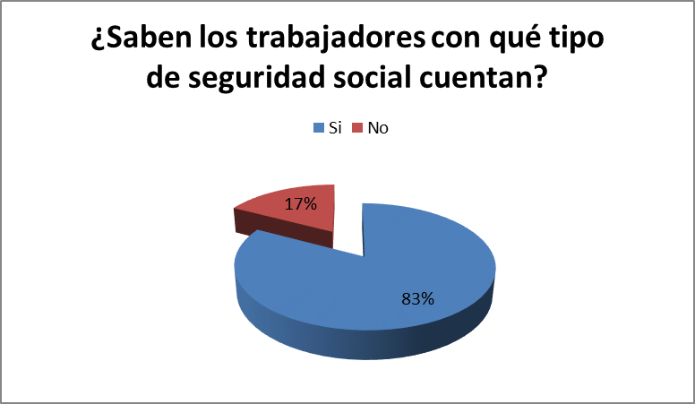
En cuanto a la solvencia de los sistemas de pensiones, en general los trabajadores encuestados estiman que no se cuenta con los fondos suficientes para afrontar las obligaciones derivadas del otorgamiento de pensiones.
En el caso particular de los Ayuntamientos de Monclova y Piedras Negras, la gran mayoría de los trabajadores saben que no cuentan con un sistema de pensiones.

Trabajadores del Ayuntamiento de Monclova
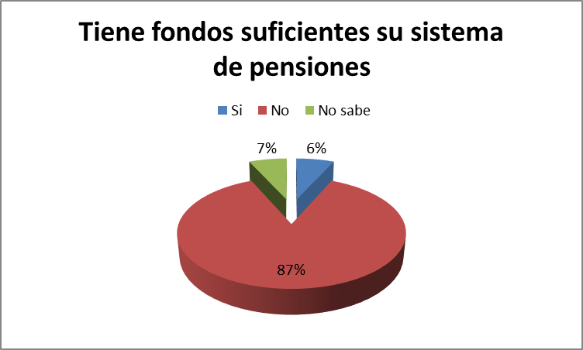

Trabajadores del Ayuntamiento de Piedras Negras
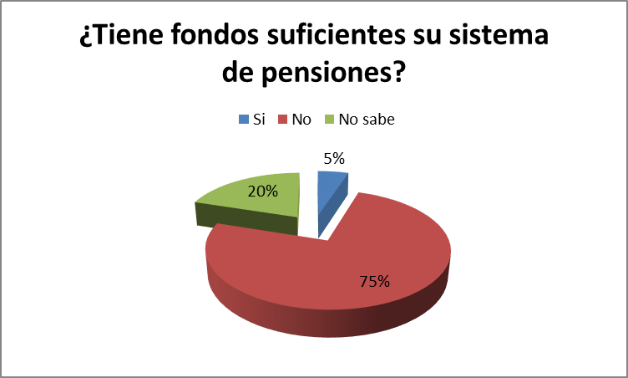

Trabajadores al Servicio del Estado
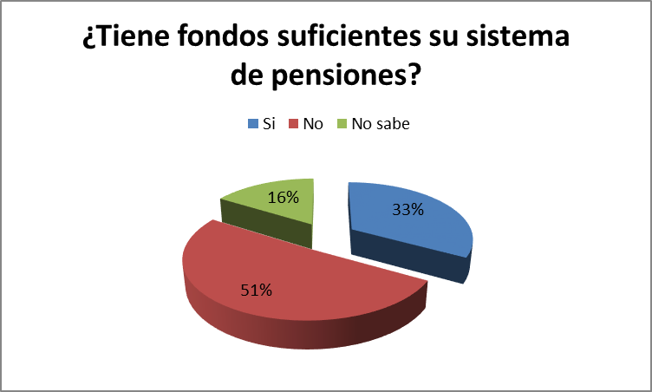

Trabajadores de la Educación Pública
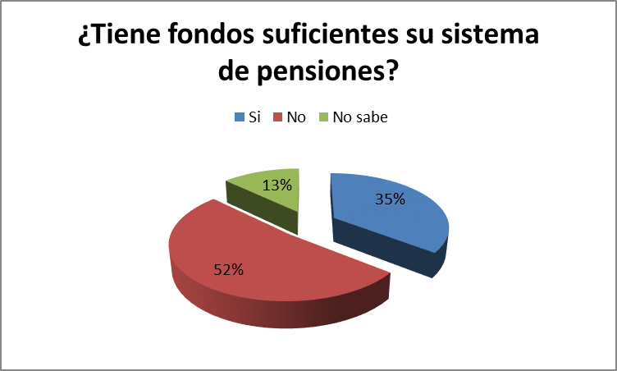

Los trabajadores muestran también un desconocimiento importante respecto al monto con el que serían pensionados.
Trabajadores de la Educación Pública
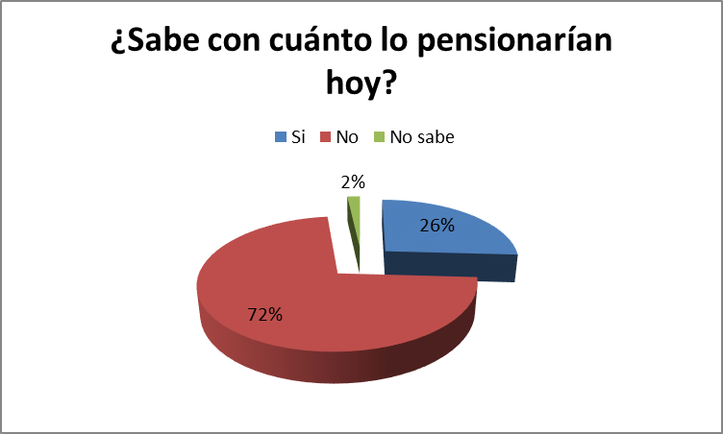

Trabajadores del Estado
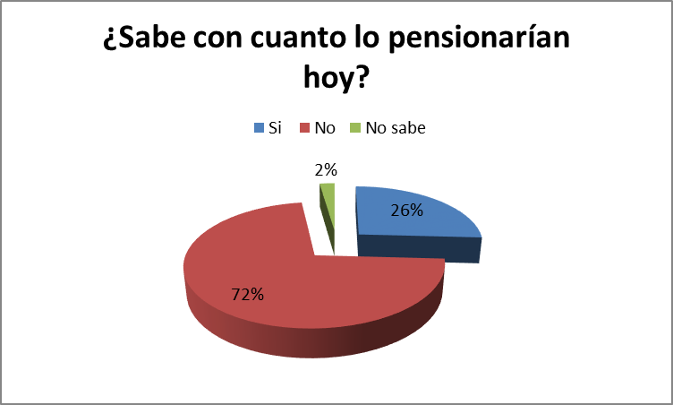

Conclusiones

De los resultados obtenidos se derivan las siguientes conclusiones:

- Los sistemas de pensiones se encuentran en una situación de riesgo considerando la evolución estadística de los cotizantes y los pensionados.

- El sistema de pensiones para los trabajadores de la educación pública se maneja con opacidad, lo que implica un riesgo elevado de discrecionalidad en su manejo.

- De la información obtenida se puede inferir que los ayuntamientos del estado no cuentan con sistema de pensiones a excepción de Saltillo y Torreón.

- El Ayuntamiento de Torreón no respondió al presente estudio por lo que se infiere que maneja sus pensiones con poca transparencia y se incrementa el riesgo de discrecionalidad en su manejo.

- Los trabajadores tienen información básica de su sistema de pensiones, pero desconocen la información precisa.

- La mayoría de los trabajadores piensan que los sistemas de pensiones no tienen los fondos suficientes para enfrentar sus obligaciones patronales.

Sugerencias

- Incrementar los niveles de transparencia, vigilancia y fiscalización sobre los Sistemas de pensiones de trabajadores de la educación pública y del Ayuntamiento de Torreón.

- Se recomienda presentar un proyecto de ley que obligue a los ayuntamientos a hacer frente a su obligación patronal de contar con un sistema de pensiones para sus trabajadores.

- Desarrollar campañas de información entre los servidores públicos para que cuenten con más y mejor información sobre sus sistemas de pensiones

